《编译原理与设计》

# 词法分析程序

# 的设计与实现

实验报告

班级 2018211308

学号 2018211393

姓名 王一丰

日期 2020.10.21

# 实验内容

设计并实现 C语言的词法分析程序，要求如下。

1) 可以识别出用 C语言编写的源程序中的每个单词符号，并以记号的形式 输出每个单词符号。

2) 可以识别并跳过源程序中的注释。

3) 可以统计源程序汇总的语句行数、单词个数和字符个数，并输出统计结 果。

4) 检查源程序中存在的错误，并可以报告错误所在的位置。

5) 发现源程序中存在的错误后，进行适当的恢复，使词法分析可以继续进 行，对源程序进行一次扫描，即可检查并报告出源程序中存在的词法错误。

# 二．实验要求

采用 C/C++作为实现语言，手工编写词法分析程序。

# 三．实验环境

硬件环境：搭载了微软Windows10操作系统的笔记本电脑；

软件环境：Visual Studio 2017 15.8.9集成开发环境。

# 四．实验原理

该词法分析器主体为1个DFA，通过识别c语言代码中输入的字符，识别出正确的token流，以用于后续的语法分析，以下是对于主体DFA状态转移图的分析图示。

## token首字符状态识别

## 2标识符与关键字

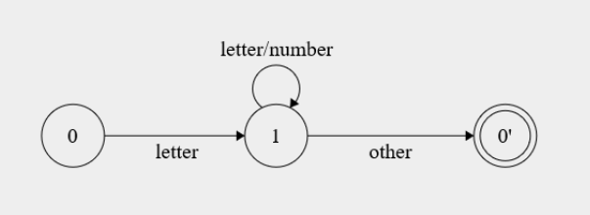

## 3常数

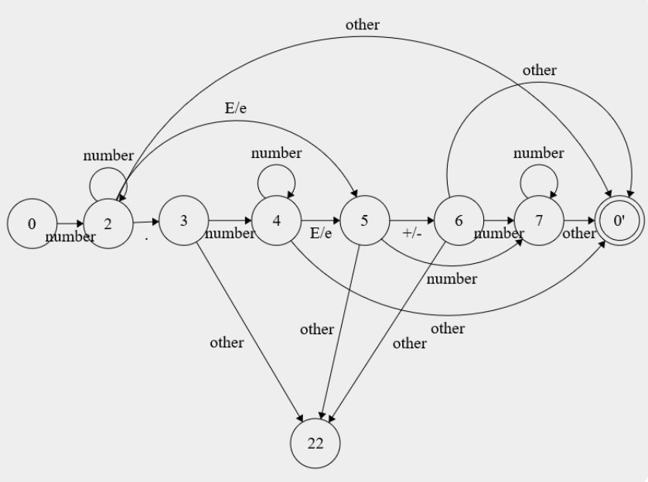

## 4.”<”开头的运算符（”<=” “<>” “<” “<<=” “<<”） 与”>”开头的运算符（“>=“ ”>“ ”>>=“ ”>>“）

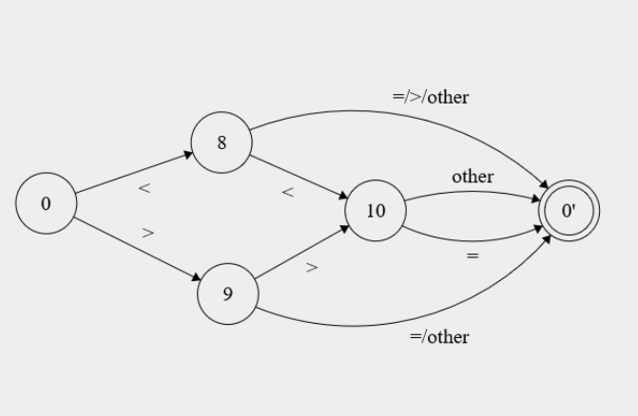

## 5.X与X=类型（“*” “%” “^” “!”）

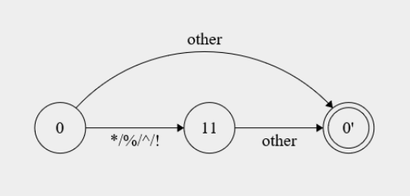

## 6. XX，X=与X类型（“=“ “==” “+” “+=” “++” “|” “||” “|=” “&” “&&” “&=”）

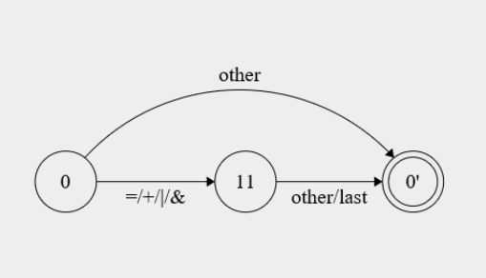

## 7.~



## 8.“-”开头运算符（“-” “--” “-=” “->”）

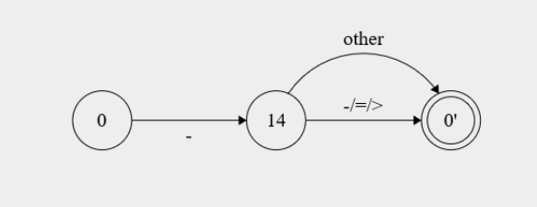

## 9.界符

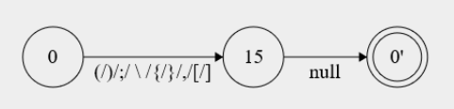

## 10.字符串

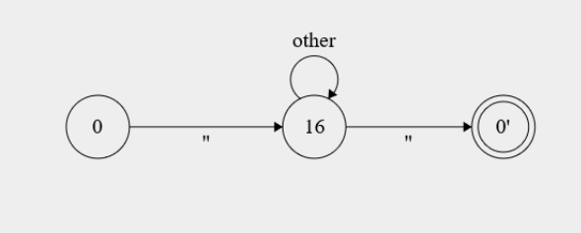

## 11.字符常量

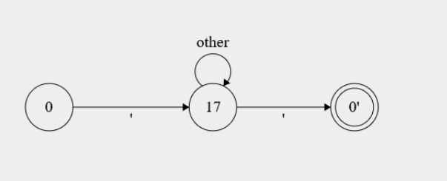

## 12.注释

